Ленар Салахов, проживающий в селе Нижнее Алькеево, реализовал проект по созданию мини-фермы молочной направленности.
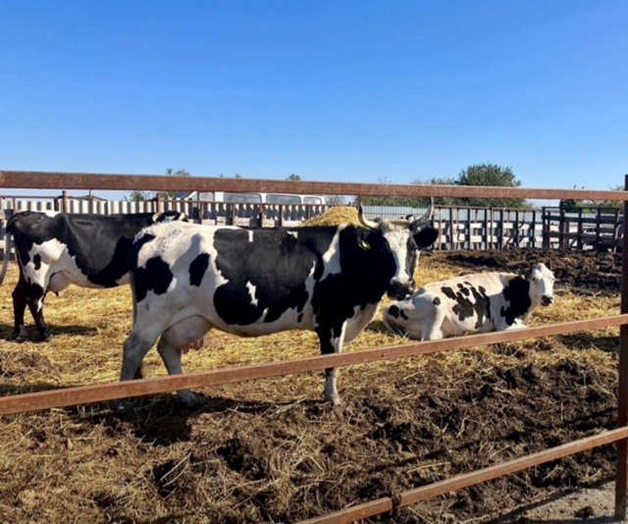

В текущем году фермер Ленар Салахов, проживающий в селе Нижнее Алькеево, успешно реализовал проект по созданию мини-фермы молочной направленности в рамках государственной программы поддержки личных подсобных хозяйств Республики Татарстан. В рамках данного проекта предусматривалось возмещение части затрат на строительство инфраструктуры для содержания до 10 голов крупного рогатого скота молочного направления.
На текущий момент мини-ферма Ленара Нургаясовича демонстрирует устойчивый рост и развитие. Хозяйство располагает более чем 10 коровами, а также завершенным объектом инфраструктуры для их содержания и обслуживания. Реализация проекта осуществлялась в рамках национального проекта «Технологическое обеспечение продовольственной безопасности», что позволило обеспечить высокое качество и эффективность проводимых работ.
Фермер Салахов отметил, что стабильный доход хозяйству приносит реализация молочной продукции. Ежедневная сдача молока составляет около 140 литров. Несмотря на трудоёмкость процесса, глава ЛПХ подчеркнул, что его коллектив состоит из трудолюбивых людей, искренне преданных своему делу.
#Алькеевскийрайон
#Нижнеалькеевскоесельскоепоселение
#НижнееАлькеево

